2018年注册会计师《公司战略与风险管理》科目预习计划表
为帮助大家尽快适应注会战略的学习，我们制定了这份预习阶段学习计划表，以方便同学们对注会战略的学习进度进行全面控制，希望这份计划表对大家顺利通过2018年的考试有所帮助。同时，如果您在注会战略的学习过程中，对学习方法、学习计划、考试特点及科目安排等有疑问，可以在论坛帖子中咨询，我们将安排注册会计师《公司战略与风险管理》辅导老师提供有益的建议，希望对您的学习有所帮助。
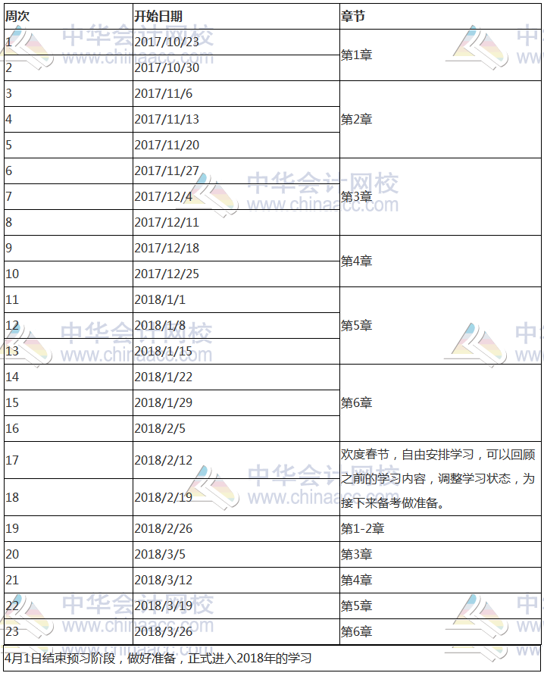
点击下载PDF版计划表
备注：
1.整体进度说明：本计划表从2017年10月23日开始执行，计划于2017年4月1日结束，共计23周。学员可根据本表的提示，结合自己的工作，学习情况进行细化，并按网校要求完成听课、做题的学习任务，基本可满足考试需要。
2.已报网校2018年注册会计师辅导精品提分班、定制上岗班、私教直播班的学员，将由班主任老师或私教根据您的基础及学习时间制定更详尽的计划表，如与本表不一致，请以班主任老师或私教制定的学习计划为准。
3.以上时间进度，包含了同学们预习教材、正式听课、做练习中心的时间，对刚接触注会考试的同学来说，刚开始可能会比较紧，没关系，这很正常，以后熟悉注会教材及考试特点后，你们的速度就会逐步提高，同时建议同学们要根据自己的工作、学习情况合理安排好时间和进度，这样学习效果会更好。
2018年注册会计师备考已经开始了，中华会计网校辅导课程已经全面开始招生。2018年注册会计师辅导推出网络课、直播课、移动课全面结合的授课方式，多方位满足不同学员需求，让学员随心选择所需课程！
查看辅导详情>>
努力+信心+1%的运气=成功，中华会计网校期待每一位同学的成功！加油！

